PRESSMEDDELANDE  Att: Nyhetschefen |  | Säfsbyn 2011-05-31
Nu drar downhill- och MTB-säsongen igång och Solbergsliften startar igen
Säfsen bergscykelpark
öppnar torsdag 2 juni
Säfsen bergscykelpark går in på sitt tredje år och satsningen fortsätter för fullt. Parken är en av de större och bättre i Sverige och till öppningen 2 juni invigs dessutom en nybyggd led.
– Vi har både förbättrat de befintliga lederna som passar alla typer av åkare, nybörjare såväl som erfarna, och bygger en ny led för mer avancerade åkare, säger Christer Rosén, vd för Säfsen Resort.

Nu öppnar Säfsen bergcykelpark för säsongen. På torsdag 2 juni öppnas samtliga leder i backen, en ny hemsida har lanserats och en fanpage på Facebook. Säfsen har i år förbättrat och förnyat alla maskingrävda leder och har dessutom byggt en helt ny och tuffare röd led från toppen.  – Den nya leden blir cirka 600 meter lång och slingrar sig som en serpentin ned från toppen. Det är en led för vana åkare och är en riktigt rolig led med hopp, dropp, kurvor och velodromer, säger Christer Rosén.  Sommarsäsongen i Säfsen Resort vänder sig både till familjen och till entusiaster inom upplevelseturismen i den svenska naturen samt till aktiva inom olika idrotter. Säfens downhill-leder är allt från enkla grön-blå till tuffare röda när det gäller svårighetsgrader, alla kan få en häftig upplevelse. | 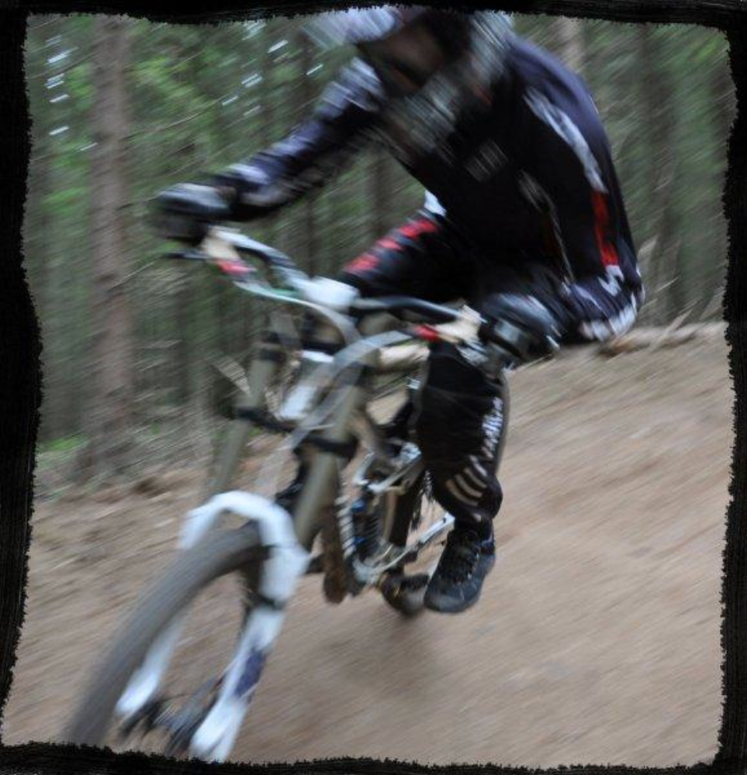  Både nybörjare och entusiaster blir utmanade i  Säfsen bergcykelpark som öppnar 2 juni.
– En av världens bästa bandesigners, Tom Pro, som tidigare utvecklat och drivit den världsberömda downhilldestinationen i Whistler, har varit rådgivare till Säfsen i utvecklingen av vår bergcykelpark. Han kommer hit i början på juni och tittar på årets arbete och kommer sedan vara med i planeringen för kommande år, säger Christer Rosén.

För alla som gillar äventyr på MTB finns det även 45 mil cross country-leder i Säfsen. Cyklar för både avancerade åkare och nybörjare till såväl downhill som MTB finns att hyra på Säfsen Resort.

För ytterligare information kontakta:
Christer Rosén, vd Säfsen Resort AB, tel: 0591-77 50 11, 0706-20 98 40, christer.rosen@safsen.se
Bilder för fri publicering: www.safsen.se/pressrum
Säfsen bergcykelpark webb: www.sbcp.se
Säfsen bergcykelpark på Facebook: https://www.facebook.com/safsenbergscykelpark

